Vstavite  
prvo kazalo vsebine

Ustvarite, posodobite in prilagodite kazalo vsebine

Ni treba čakati, da so strani dokončane; kazalo vsebine lahko vstavite že, ko začnete ustvarjati dokument. Ko ustvarjate strani v dokumentu, Word posodablja vaše kazalo vsebine.

Ta dokument ni namenjen samo branju, ampak so v njem tudi napotki za preskušanje. Oglejte si rdeče besedilo Preskusite v celotnem dokumenti, tako da se lahko naučite s preskušanjem.

# Vstavite kazalo vsebine

Če želite vstaviti kazalo vsebine, se najprej odločite, kje ga želite imeti. Word bo opravil vse ostalo.

Preskusite: za prvim odstavkom v tem dokumentu kliknite tipko Enter, da ustvarite novo vrstico. Nato se pomaknite na zavihek **Sklici**, izberite **Kazalo vsebine** in izberite kazalo vsebine v galeriji.

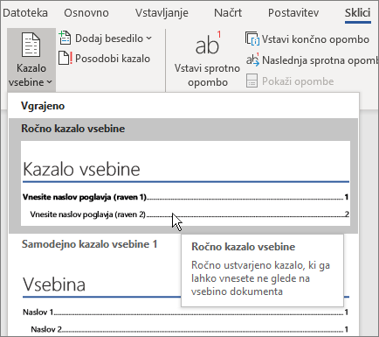

To je vse, kar morate narediti! Word je našel vse naslove v tem dokumentu in jih dodal v kazalo vsebine.

# Posodobite, ko se elementi spremenijo

Pomoč se ne konča z ustvarjanjem kazala vsebine. Word namreč nadzira mesta, kjer se nahajajo elementi, tako da vam ni treba. Ko spremenite določene elemente, preprosto posodobite kazalo vsebine.

Preskusite: posodobite kazalo vsebine.

1. Postavite kazalec za odstavek, ki se konča z »Ko spremenite določene elemente, preprosto posodobite kazalo vsebine« (zgoraj), nato pa pritisnite tipki Ctrl+Enter, da ta odstavek premaknete na 3. stran.
2. Pomaknite se v kazalo vsebine in kliknite poljubno mesto. Nato kliknite **Posodobi kazalo**, nato pa **V redu** (Privzeto je izbrana možnost **Posodobi le številke strani**).

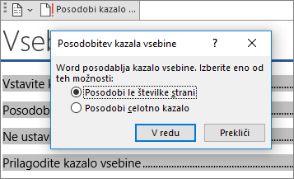

Word je posodobil vnos za Posodobite, ko se elementi spremenijo z 2. stani na 3. stran.

Uporabite sloge za naslove

Kazalo vsebine uporablja različne sloge za oblikovaje naslovov. Naslov za odstavek Uporabite sloge za naslove je morda videti kot naslov, vendar ne deluje tako. Oblikovan je po delih (velikost pisave, podčrtano), namesto da bi bil oblikovan s slogom. Oglejte si, kako tega naslova ni v kazalu vsebine, ki ste ga dodali? Če želite dodati naslov v kazalo vsebine, mora biti ta oblikovan s slogom »Naslov 1«.

Preskusite: posodobite slog, nato pa posodobite še kazalo vsebine.

1. Kliknite zgornji naslov (Uporabite sloge za naslove) – samo kliknite, ne izbirajte ničesar.
2. Na zavihku **Osnovno** poiščite možnost **Slogi** in kliknite **Naslov 1** (bližnjica na tipkovnici: Alt+Ctrl+1).
3. Posodobite kazalo vsebine tako, kot ste ga prej, vendar tokrat izberite **Posodobi celotno kazalo** (namesto **Posodobi le številke strani**), saj so se poleg številk strani spremenili tudi drugi elementi.

Zdaj Word zazna, da je odstavek naslov in ga vključi v kazalo vsebine.

# Ne ustavite se pri Naslovu 1

Ali želite ustvariti več ravni v kazalu vsebine? V tem primeru uporabite več slogov naslovov. Podnaslove v svojem dokumentu označite kot »Naslov 2«, naslove nižjih ravni označite kot »Naslov 3« in tako naprej.

Preskusite: izberite **Naslov 2** za spodnji odstavek (Dodajte vnos kazala vsebine ravni 2), nato pa posodobite kazalo vsebine tako, kot ste to naredili že prej. Ne pozabite posodobiti celotne tabele.

Dodajte vnos kazala vsebine ravni 2

**Dodaten namig**: slogi naslovov vključujejo oblikovanje, pisavo, velikost, barvo in drugo. Vključujejo tudi oblikovanje odstavka, imenovano raven orisa, ki jo prevzame kazalo vsebine.

# Prilagodite kazalo vsebine

Razmik med vnosom in številko strani v kazalu vsebine se imenuje vodilna črta. Privzeto Word označi vodilno črto kot vrstico pik (vodilo s pikami), vendar jo lahko preprosto zamenjate z drugim elementom, npr. s podčrtajem. Ni vam treba znova začeti – ni vam treba niti izbrati kazala vsebine. Word ve, kje se nahaja. To spremenite tako, da izberete možnost kazala vsebine po meri, Word pa bo naredil vse ostalo.

Preskusite: spremenite vodilo s pikami v podčrtaj.

1. Na zavihku **Sklici** kliknite **Kazalo vsebine**, nato pa se pomaknite navzdol in kliknite **Kazalo vsebine po meri**.
2. Na seznamu možnosti **Vodilna črta** izberite **Črta** (zadnja možnost na seznamu) in kliknite **V redu**.

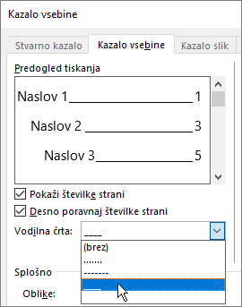

1. Ko ste pozvani k zamenjavi kazala vsebine, kliknite **Da**.

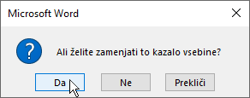

Word poišče vaše kazalo vsebine in spremeni vodilno črto iz pik v podčrtaj.

# Odstranite kazalo vsebine

Kazala vsebine ni mogoče izbrisati tako kot slike ali drugih elementov v dokumentu. Pravzaprav ga lahko, vendar če to storite prevečkrat, lahko kazalo vsebine »uničite«. Se spomnite, katera opravila naredi Word namesto vas? Ali morate odstraniti tudi vse skrite elemente? Ukažite Wordu, naj odstrani kazalo vsebine in Word bo počistil vse potrebne elemente.

Preskusite: na zavihku **Sklici** kliknite **Kazalo vsebine**, nato pa se pomaknite navzdol in kliknite **Odstrani kazalo vsebine**.

Končano. Kazalo vsebine in vsi elementi, ki so bili potrebni za njegovo delovanje, so odstranjeni iz dokumenta. Kazalo vsebine lahko kadar koli vstavite nazaj na katero koli mesto. Word si zapomni vse, kar ste izvedli – celo vaše spremembe vodilne črte.

**Dodaten namig**:Word odstrani tudi zbirko skritih zaznamkov, ki nadzirajo besedilo naslovov in številke strani, ki so prikazane v kazalu vsebine.

# Raziščite več

Če želite še dodatno prilagoditi kazalo vsebine, preskusite to. (Če še niste znova dodali kazala vsebine, storite to zdaj. Dodate ga lahko tudi nad ta odstavek. Če je bila odstranitev kazala vsebine vaše zadnje dejanje, pritisnite tipki n Ctrl+Z, da razveljavite.)

## Spremenite oblikovanje besedila vnosov kazala vsebine

Preizkusite: v kazalu vsebine izberite celoten vnos ravni 1 in spremenite oblikovanje. Spremenite npr. barvo pisave v modro. (Izberite le en vnos kazala vsebine, vključno z vodilno črto in številko strani. Čeprav je morda videti, da je izbrano celotno kazalo vsebine, je izbrani vnos označen temneje.)

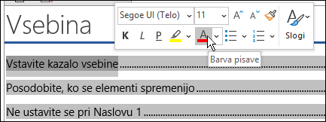

Magično se spremenijo vsi vnosi v kazalu vsebine ravni 1.

**Dodaten namig**: pravzaprav ne gre za magijo. Vnosi kazala vsebine so dodeljeni slogu (Kazalo vsebine 1, Kazalo vsebine 2 itd.) in ti slogi so samodejno posodobljeni vsakič, ko spremenite oblikovanje.

## Spremenite število ravni kazala vsebine

Preizkusite: v kazalo vsebine vključite le Naslove 1, nobenih podnaslovov.

1. Na zavihku **Sklici** kliknite **Kazalo vsebine**, nato pa se pomaknite navzdol in kliknite **Kazalo vsebine po meri**.
2. Spremenite **Pokaži ravni** v **1** in kliknite **V redu**.

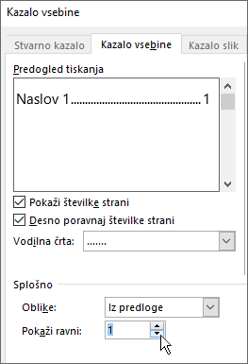

1. Ko ste pozvani k zamenjavi kazala vsebine, kliknite **Da**.
2. Preverite, da vaše kazalo vsebine ne vključuje več podnaslovov, kot je Dodajte vnos kazala vsebine ravni 2.

# Pridobite pomoč v Wordu

Iskalno polje **Pokaži mi ...** vas premakne neposredno na ukaz in na pomoč v Wordu.

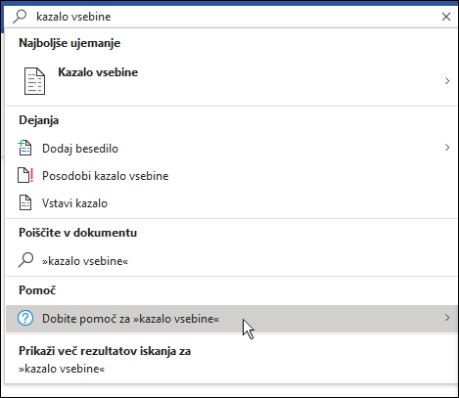

Preizkusite: Pomaknite se do možnosti **Povejte, kaj želite narediti ...** na vrhu okna in vnesite želeno vsebino.

Vnesite na primer:

* **kazalo vsebine**, da se hitro pomaknete do možnosti kazala vsebine in drugih tem pomoči za kazalo vsebine;
* **slogi**, če želite izvedeti več o uporabi slogov v Wordu;
* **pomoč**, da se pomaknete do pomoči za Word;
* **izobraževanje**, da si ogledate seznam Wordovih tečajev za izobraževanje.